МУНИЦИПАЛЬНОЕ ДОШКОЛЬНОЕ
ОБРАЗОВАТЕЛЬНОЕ УЧРЕЖДЕНИЕ
«Детский сад № 3 «Незабудка»

СЕРИЯ СЕМИНАРОВ
«РАЗВИВАЮЩИЕ ИГРЫ ВОСКОБОВИЧА»
для воспитателей дошкольных образовательных учреждений
СЕМИНАР № 1
Графический тренажер
«Игровизор»
и квадраты Воскобовича
- СЕМИНАР № 2
Конструкторы Воскобовича
СЕМИНАР № 3
Игровой комплект
«Коврограф Ларчик»

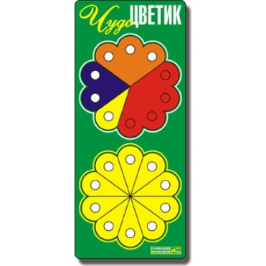
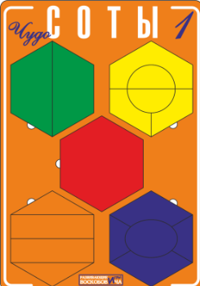

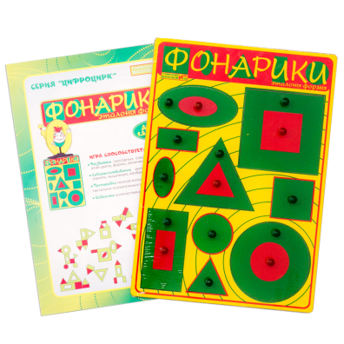

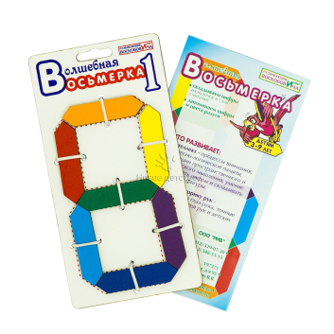
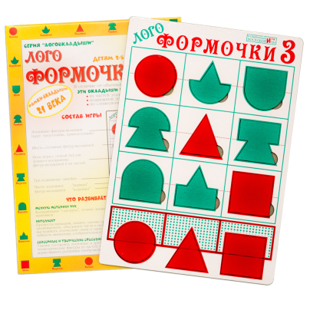

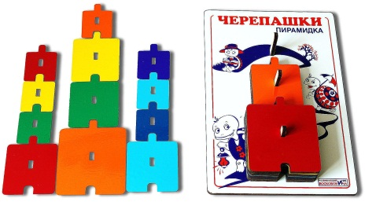

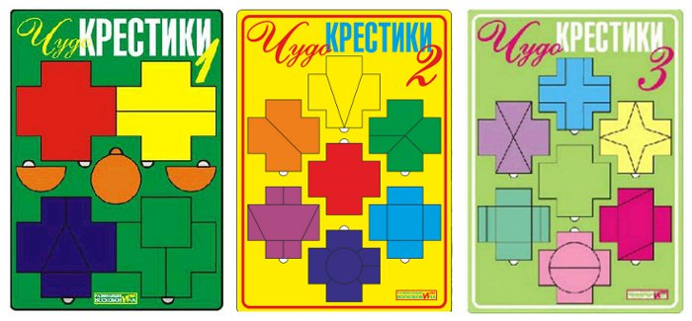

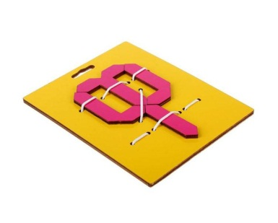
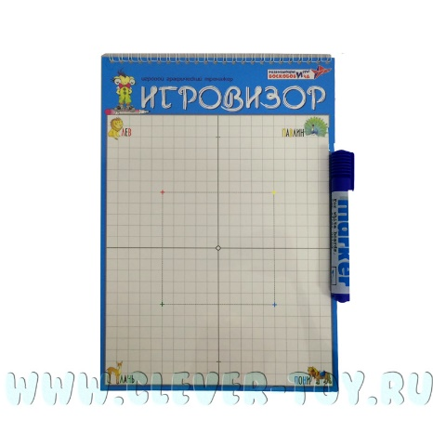
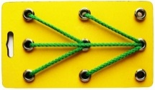

Семинар-практикум № 2
Конструкторы Воскобовича
Дата проведения 20.02.2019г.

Цель: Знакомство педагогов с практическими приемами использования конструкторов Воскобовича в работе с детьми дошкольного возраста.

План семинара
№ | Мероприятие | Время | Ответственный
1 | Регистрация участников семинара | 13.30 – 13.40 | Старший воспитатель Гусакова Е.Г. МДОУ «Детский сад № 3 «Незабудка», I квалиф. категория
2 | Видеофильм «Конструкторы Воскобовича в деятельности детей дошкольного возраста» | 13.40 – 13.45 | Старший воспитатель Бородулина Д.Н. МДОУ «Детский сад № 3 «Незабудка»
3 | Использование эталонных конструкторов в разных возрастных группах | 13.45 – 14.00 | Воспитатель МДОУ «Детский сад № 3 «Незабудка» Пасхина С.Н.,  I квалиф. категория, тьютор ООО «Развивающие игры Воскобовича»
4 | Знаковые конструкторы для подготовки детей к школе | 14.00  -  14.10 | Воспитатель МДОУ «Детский сад № 3 «Незабудка» Ковалева Т.Н.,  I квалиф. категория, тьютор ООО «Развивающие игры Воскобовича»
5 | Реализация задач образовательных областей средствами силуэтных «чудо-конструкторов» | 14.10 – 14.20 | Воспитатель МДОУ «Детский сад № 3 «Незабудка» Абакумова С.А.,  I квалиф. категория, тьютор ООО «Развивающие игры Воскобовича»
6 | Рефлексия, подведение итогов работы семинара | 14.20 – 14.30 | Старший воспитатель Гусакова Е.Г. МДОУ «Детский сад № 3 «Незабудка», I квалиф. категория
